检测报告公开信息表
报告编号 | BPT2024144(ZJCY)
受检单位名称 | 江苏卡拿翰机电科技有限公司
单位地址 | 江苏省启东滨海工业园江枫路39号
联系人 | 秦明亮
技术服务项目组人员 | 冯前程、沈燕明、盛健伟、沈琪、孙娜、成军军、徐晓圆
现场调查日期及人员 | 2024.06.28 | 冯前程、盛健伟
现场采样检测日期、人员 | 2024.09.18 | 沈燕明、盛健伟
受检单位陪同人 | 秦明亮
现场调查照片 | 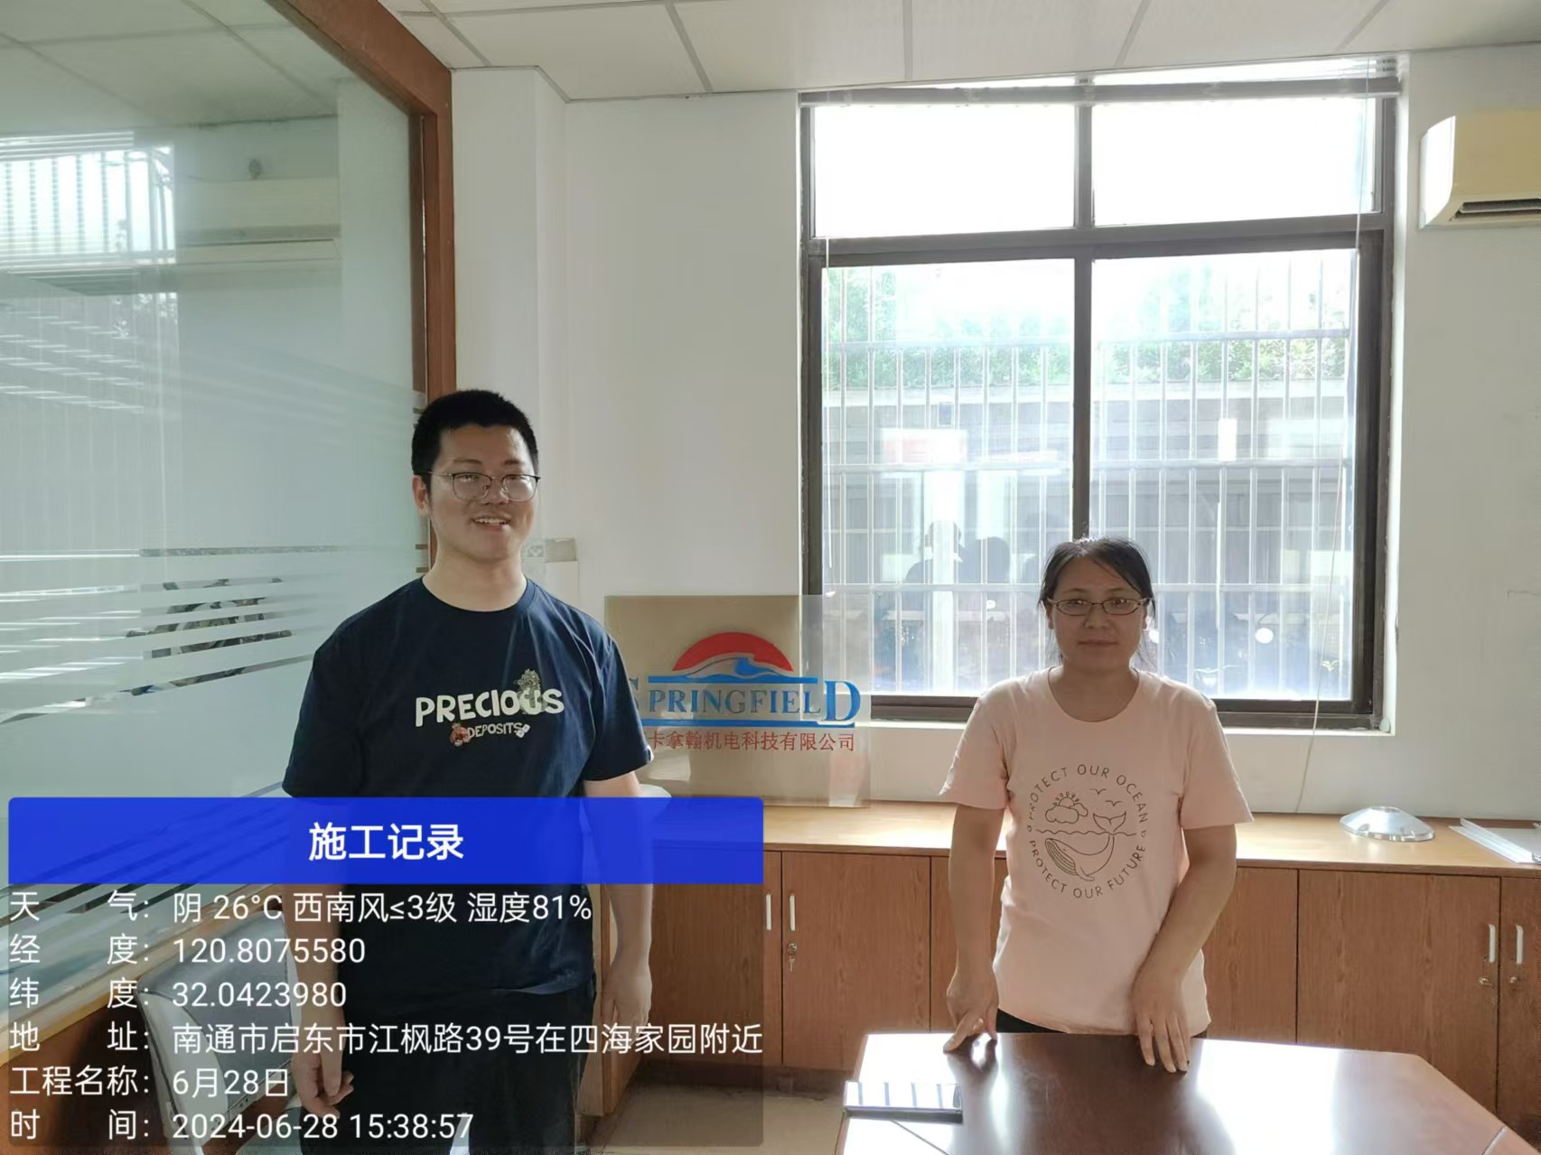
现场采样检测照片 | 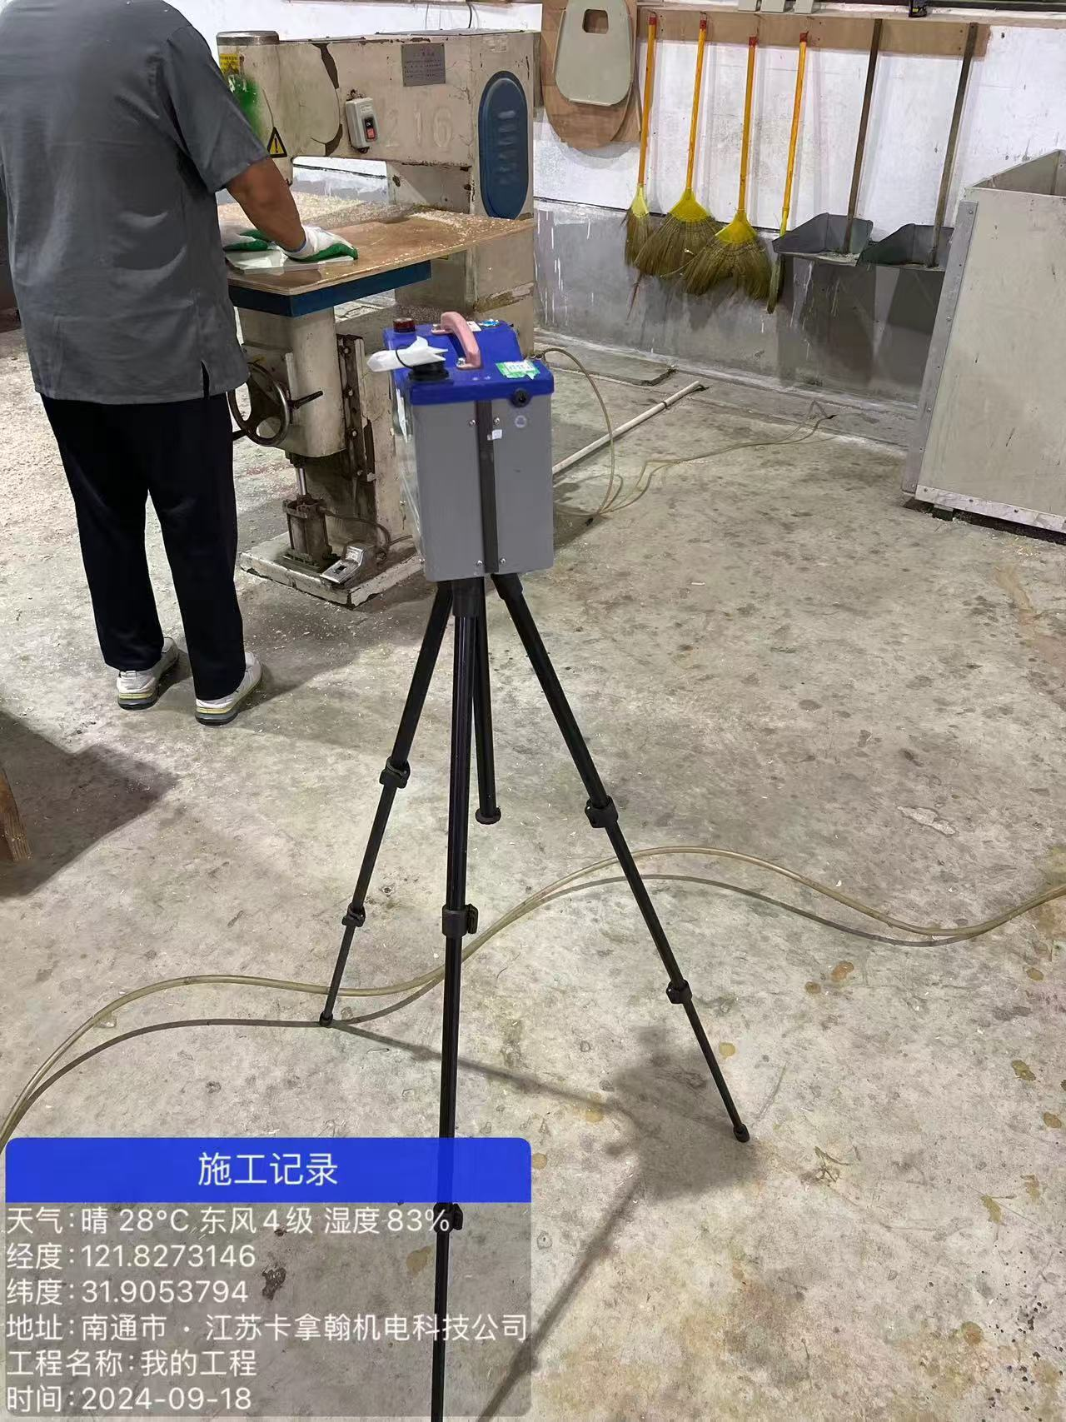 | 